ДОВІДКОВИЙ МАТЕРІАЛ
ДО ОПЕРАЦІЙНОЇ КАРТКИ №1.1
для проведення заняття з домедичної допомоги
(БЗВП)

Навчальне питання 1: Загальні принципи домедичної допомоги в умовах бойових дій
  - Поняття домедичної допомоги
Тактична медицина – це надання медичної допомоги під час військових дій. Тактична медицина враховує той факт, що місце і обставини в яких надається допомога під час бойових дій, принципово відмінні від звичних лікарень або салону автомобілю швидкої допомоги.
Ранній початок домедичної допомоги є фактором, який значно покращує шанси на виживання та відновлення функцій у пораненого. Тому існує поняття “золотої години” - перша година після поранення, протягом якої повинно розпочатись надання кваліфікованої домедичної допомоги.
Кожний військовослужбовець будь-якої сучасної армії, крім майстерного володіння озброєнням, фізичної та тактичної підготовки, досконало володіє прийомами надання медичної допомоги в бойових умовах. Військовослужбовець, який не володіє знаннями з тактичної медицини є небезпечним сам для себе та своїх товаришів.
Розділ тактичної медицини розрахований на навчання базових навичок для надання само- та взаємодопомоги в умовах бойових дій.
Домедична допомога - це невідкладні дії та організаційні заходи, спрямовані на врятування та збереження життя людини у невідкладному стані та мінімізацію наслідків впливу такого стану на її здоров’я, що здійснюються на полі бою військовослужбовцями або санітарними інструкторами.
Надання домедичної допомоги на полі бою є дуже важливою, оскільки вона надається у період найбільш важливого часу, щоб допомогти за будь-якої бойової травми.
Доля поранених часто залежить від особи, яка буде першою надавати домедичну допомогу.

1.1.1. Заходи домедичної допомоги
До основних заходів домедичної підготовки відносяться:
а) витягування поранених (уражених) із автомобільної та іншої техніки, із під завалів та з інших найрізноманітніших місць їх перебування, включаючи витягування із води;
б) гасіння палаючого одягу (засобів захисту шкіри) та запалювальних сумішей, що горять на тілі;
в) одягання протигаза і засобів захисту шкіри на зараженій отруйними речовинами місцевості та введення антидоту (протиотрути);
г) припинення кровотечі різними методами;
д) усунення асфіксії (очищення верхніх дихальних шляхів від сторонніх речовин, вибитих зубів, слизу, крові, виливання води, утримання язика за допомогою серветки при його западанні тощо);
е) звільнення від стискаючих частин одягу (розстібання коміра, бюстгальтера, пояса);
ж) проведення штучного дихання і закритого масажу серця при відсутності серцевої діяльності і дихання;
и) накладання оклюзійної пов'язки (такої, яка герметизує) на грудну клітку при відкритому пневмотораксі (проникаючій травмі грудної клітки) з використанням поліетиленової плівки або прогумованої оболонки від пакета перев'язувального індивідуального;
к) накладання асептичної пов'язки на рану або опікову поверхню;
л) використання бойового набору пігулок з АМЗІ;
м) іммобілізація кінцівок та інших ділянок тіла, що були ушкоджені (переломи, рани та опіки), за допомогою підручних засобів та іншими способами (при умові необхідності Вам особисто транспортувати постраждалого в лікувальну установу);
н) надання тілу постраждалого фізіологічно вигідного положення;
п) зігрівання постраждалого; напування його водою або лужно-сольовим розчином;
р) постійний контакт з постраждалим, переконання його в успішності порятунку;
с) евакуація пораненого та супровід до надання медичної допомоги.

1.2. Основні причини смертей
Близько 90% смертей в умовах бою відбуваються до того, як поранені дістануться медичної установи. Більшість з цих ушкоджень несумісні з життям. Проте негайна допомога при деяких станах, таких як кровотеча з рани на руці або нозі, напружений пневмоторакс або проблеми з дихальними шляхами може врятувати життя людини.
Під час виконання бойових завдань на полі бою у випадках, коли військовослужбовець отримує поранення, обмежуються час надання домедичної допомоги, тому необхідно правильно реагувати, виявляти та надавати домедичну допомогу з метою уникнення наслідків, які приводять до загибелі особового складу :
а) при кровотечі з магістральних судин кінцівок (стегнова, плечова) поранений гине до 2 хв. (локалізація рани - ділянка плеча (пахвова ямка) або стегна (пахова ділянка)), причина смерті - швидка втрата значної кількості крові;
б) при кровотечі із судин шиї (сонна артерія, яремна вена) смерть настає теж до 2 хв. (локалізація рани - ділянка шиї), причина смерті - швидка втрата значної кількості крові, засмоктування повітря в крупні вени і закупорення ним судин;
в) при кровотечі із судин голови поранений може загинути від декількох секунд до однієї години (локалізація рани - волосиста частина голови), причина смерті - швидка втрата значної кількості крові, засмоктування повітря в крупні вени і закупорка ним судин;
г) при зовнішній артеріальній кровотечі з ран передпліччя, гомілки чи тулуба смерть може настати до однієї години, причина смерті - швидка втрата значної кількості крові, розвиток шоку;
д) при виникненні непрохідності верхніх дихальних шляхів через западання язика за умов втрати свідомості (травма голови, шок) в положенні на спині поранений гине до 5 хв., причина смерті - зупинка серця внаслідок недостатнього надходження кисню;
е) при раптовій зупинці серця внаслідок ударної хвилі, закритої травми грудної клітки, сильного стресу смерть настає через 5 хв., причини смерті -зупинка діяльності серця і, як результат, припинення транспортування кисню до клітин;
ж) при проникному пораненні грудної клітки смерть настає до однієї години (локалізація рани - ділянка грудної клітки), причини смерті - виключення легені з боку поранення з акту дихання, втрата значної кількості крові.

1.3. Основні етапи надання домедичної допомоги в умовах бойових дій
1.3.1. Етапи надання допомоги пораненим у військово-польових умовах:
Виділяють три етапи надання допомоги пораненим у військово-польових умовах:
а) Перший етап - допомога в “червоній зоні” (англ. Care Under Fire - що означає “надання допомоги під вогнем”, або “ надання допомоги в зоні обстрілу);
б) Другий етап - допомога в “жовтій зоні” (англ. Tactical Field Care - що означає “надання допомоги на полі бою” або “надання допомоги в зоні укриття”);
в) Третій етап - надання допомоги під час тактичної евакуації з поля бою в медичні заклади «зеленої зони» – мобільні польові госпіталі, військові чи цивільні шпиталі, спеціалізовані клініки (англ. Tactical Evacuation Care).

1.3.2. Перший етап. Надання допомоги “під вогнем”
Перший етап - при наданні допомоги в “червоній зоні” рятувальник знаходиться під вогнем супротивника, що значно обмежує допомогу, яку він може надати. Допомога переважно складається з використання джгута і якнайшвидшого переміщення потерпілих у безпечне місце.
Першим пріоритетом на полі бою є ведення вогню у відповідь і відбивання ворогів, тому головні цілі під час надання допомоги пораненим в зоні обстрілу:
а) виконати бойове завдання;
б) запобігти більшій кількості отримання поранень;
в) зберегти життя пораненого.
Після завершення етапу надання медичної допомоги в умовах обстрілу надається медична допомога в “зоні укриття”.

1.3.3. Другий етап. Надання медичної допомоги в “зоні укриття”
Другий етап надання медичної допомоги починається в умовах після того, як рятувальник і поранений більше не знаходяться під прямим вогнем противника. На цьому етапі є більше часу для надання допомоги.
Під час надання допомоги в “зоні укриття” в першу чергу повинні оцінити стан пораненого по протоколу MARCH (M – масивні кровотечі, A - Огляд дихальних шляхів (Airway), R – Дихання (Respiration), C - Кровообіг (Circulation), H – гіпотермія та травми голови.

1.3.4. Третій етап – надання допомоги під час тактичної евакуації
При здійсненні евакуації допомога надається до надходження постраждалого в пункт збору або до медичної установи.
Розрізняють немедичну та медичну евакуацію:
1) Немедична евакуація потерпілого відноситься до переміщення потерпілих з використанням немедичного транспортного засобу або літального апарату. Під час такої евакуації рятувальник може перебувати з потерпілим для надання йому допомоги під час транспортування.
2) Медична евакуація відноситься до евакуації потерпілих з використанням спеціалізованого санітарного автомобіля або санітарного літака. На медичних транспортних засобах для евакуації (наземних і повітряних) присутній медичний персонал для надання потерпілим допомоги під час евакуації.
Поранених слід оперативно переміщати на наступний рівень надання допомоги, інакше наявні цінні ресурси витрачатимуться на підтримання пацієнтів, що перешкоджатиме іншим постраждалим отримати допомогу.
Допомога в умовах прямої загрози під час ведення бойових дій несе за собою високий ризик отримання додаткових травм постраждалим, тож виправданим є застосування мінімального переліку медичних маніпуляцій.
У фазі прямої загрози пріоритетами є не стільки максимальний об’єм надання допомоги постраждалому, скільки усунення або мінімізація наявної загрози, щоб попередити отримання ушкоджень іншими особами чи додаткових травм постраждалими.
Єдиним пріоритетом у наданні домедичної допомоги є зупинка масивної кровотечі, перевага надається наданню самодопомоги (самостійне залишення зони небезпеки постраждалим і пошук ним тимчасового укриття). За можливості вирішується питання переміщення постраждалого в небезпечну зону, враховуючи можливі перепони та загрози оточуючого середовища: зруйновані будівлі, пожежі, наявність хімічних, біологічних чи радіоактивних елементів у зоні ураження тощо.
Знімати з пораненого засоби захисту (шолом, бронежилет) не можна, оскільки Ви тим самим піддаєте себе додатковому ризику бути ураженим вогнем противника. Транспортувати пораненого із сектора обстрілу слід тільки в тому разі, коли дозволяє тактична ситуація.

Навчальне питання 2: Аптечка медична загальновійськова індивідуальна (АМЗІ).
Аптечка медична загальновійськова індивідуальна (АМЗІ) відносяться до інвентарних індивідуальних медичних засобів та є табельним комплектом медичного оснащення кожного військовослужбовця.
Аптечка медична загальновійськова індивідуальна (АМЗІ) призначена для надання першої медичної допомоги пораненим або травмованим у польових умовах, в порядку самодопомоги і взаємодопомоги та застосовуються військовослужбовцями тільки за цільовим призначенням під час виконання бойових завдань (в екстрених ситуаціях) при отриманні травми, поранення чи ураження
У склад аптечки медичної загальновійськової індивідуальної (АМЗІ) входять наступні лікарські засоби та медичні вироби (таблиця 1.1.):

Таблиця 1.1.
Склад аптечки медичної загальновійськової індивідуальної (АМЗІ)
Найменування | Одиниця виміру | Кількість
ЛІКАРСЬКІ ЗАСОБИ
Парацетамол 500 мг | мг | 1000
Мелоксикам 7,5 мг | мг | 15
Ципрофлоксацин 500 мг (або левофлоксацин 500 мг) | мг | 400(500)
ПЕРЕВ’ЯЗУВАЛЬНІ ЗАСОБИ, ШОВНІ МАТЕРІАЛИ, ЛЕЙКОПЛАСТИРІ
Пакет перев’язувальний індивідуальний стерильний з еластичним компресійним компонентом першої допомоги із захисною вологостійкою оболонкою | шт. | 1
Бинт марлевий стерильний завдовжки 7 м, завширшки 14 см | шт. | 2
Засіб для зупинки кровотечі хімічний (бинт кровоспинний тампонувальний з гемостатичним засобом) | шт. | 2
Оклюзійна торакальна пов’язка (наліпка) на гелевій основі з клапаном (або без клапана) | шт. | 2
Лейкопластир на нетканій основі завдовжки 3-5 м, завширшки 2-3 см | шт. | 1
Захисний щиток на око | шт. | 1
МЕДИЧНІ ПРЕДМЕТИ ВИТРАТНІ
Рукавички медичні оглядові нітрилові нестерильні (розмір L або XL) | пара | 2
Термоковдра на поліетиленовій основі завширшки 160 см, завдовжки 210 см | шт. | 1
ЛІКАРСЬКІ ПРЕДМЕТИ, АПАРАТИ ТА ХІРУРГІЧНІ ІНСТРУМЕНТИ
Засіб для зупинки кровотечі механічний по типу «CAT» | шт. | 2
САНІТАРНО-ГОСПОДАРСЬКЕ МАЙНО
Маркер водостійкий для нанесення інформації синього кольору | шт. | 1
Ножиці для розрізання одягу і взуття (атравматичні) | шт. | 1
Підсумок (укладка) медична | шт | 1
СУПРОВІДНА ДОКУМЕНТАЦІЯ
Картка постраждалого бійця (встановленого зразка) | шт. | 1

Залежно від особливостей виконуваного завдання, рівня підготовки військовослужбовця та ймовірності потенційних уражень радіологічною, хімічною чи біологічною зброєю склад АМЗІ може бути доповнено додатковими лікарськими засобами і медичними виробами.

1.5.2. Індивідуальна аптечка першої допомоги (IFAK – Individual First Aid Kit)
Для надання першої медичної допомоги в бойових умовах також використовується сучасна індивідуальна аптечка першої допомоги (IFAK – Individual First Aid Kit) (рисунок 2).
Тактична індивідуальна аптечка першої допомоги (IFAK – Individual First Aid Kit) повинна відповідати правилам надання домедичної допомоги за спрощеним медичним протоколом C-A-B-C:
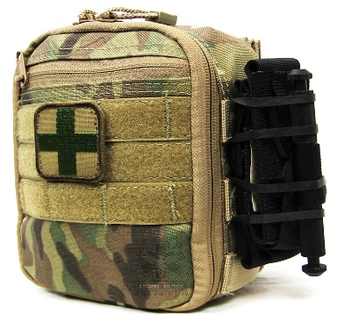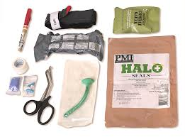

Рисунок 2 – індивідуальна аптечка першої допомоги
(IFAK – Individual First Aid Kit).

а) Кровоспинні засоби (C):
1) Джгут для зупинки артеріальної кровотечі C.A.T. (Combat Application Tourniquet) (рисунок 3а), бажано мати два турнікети – один в аптечці, інший ззовні - на самій аптечці або на амуніції, у однаковому місці, визначеному для всіх бійців підрозділу.
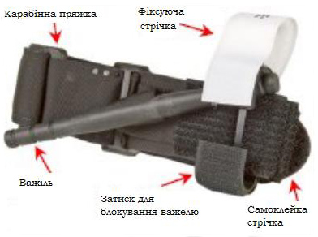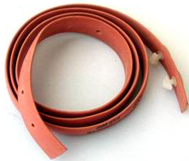
а б
Умовні познаки:
а) – спеціальний джгут (типу САТ).
б) – джгут з еластичної гуми (типу Есмарха).
Рисунок 3 – джгути.
Якщо турнікет C.A.T. відсутній – можливо використовувати український гумовий кровоспинний джгут Есмарха (рисунок 3б) або інші засоби для зупинки артеріальної кровотечі, наприклад, трикутна хустка для накладення закрутки.
2) Бандаж для першої допомоги з аплікатором для тиску на рану (Рисунок 4) ізраїльського виробництва – сучасний перев’язувальний пакет, який створюючи постійний тиск на рану, зупиняє більшість достатньо сильних, але не критичних кровотеч.

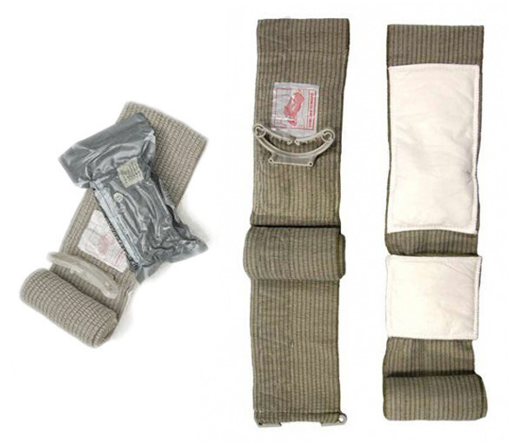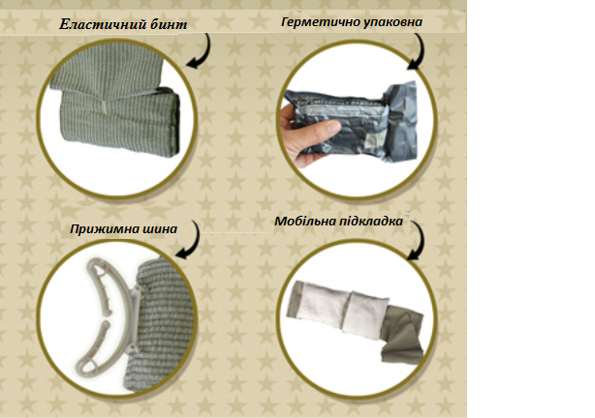

Рисунок 4 – бандаж для першої допомоги з аплікатором для тиску
на рану.

3) Гемостатичний засіб на основі хітозану чи каоліну (рисунок 5), у вигляді гранул або більш сучасні у вигляді кровоспинного бинта (бойової марлі) - QuikClot, Celox, ChitoGauze та інші.
Ці засоби застосовуються для тампонування ран з кровотечею та утворення штучного тромбу при взаємодії хітозану з кров’ю.

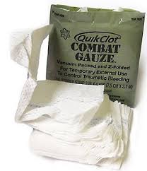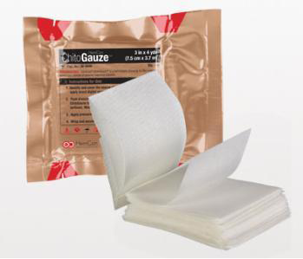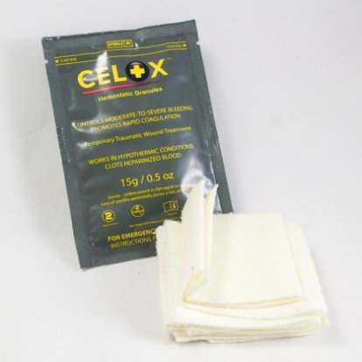

Рисунок 5 – гемостатичні засіби (QuikClot, Celox, ChitoGauze).

б) Засіб забезпечення прохідності дихальних шляхів (А):
1) Назофарингеальний (носоглотковий) повітровід (рисунок 6). Важливий та ефективний засіб для відновлення прохідності дихальних шляхів при западанні язика.

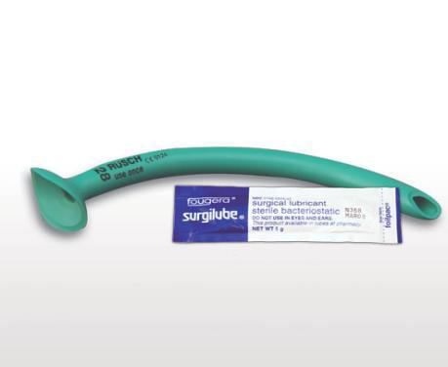
Рисунок 6 – назофарингеальний (носоглотковий) повітровід.

в) Засоби для боротьби з порушеннями дихання (B):
1) Оклюзійний грудний пластир Ашермана (рисунок 7). Пластир застосовується для герметизації відкритих поранень грудної клітини (відкритому пневмотораксі).

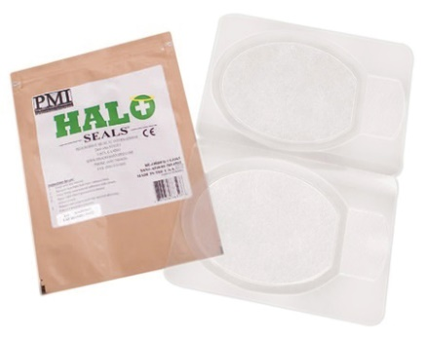
Рисунок 7 – оклюзійний грудний пластир Ашермана.

2) Набір для декомпресії (Decomression Kit) (рисунок 8). Спеціальна голка з катетером для декомпресії грудної клітки – ARS (Air Release System).
Декомпресійний набір застосовується для видалення повітря з плевральної порожнини грудної клітини (напруженому пневмотораксі).
Замість цього набору для декомпресії аптечка може містити катетер G14 (помаранчевий).
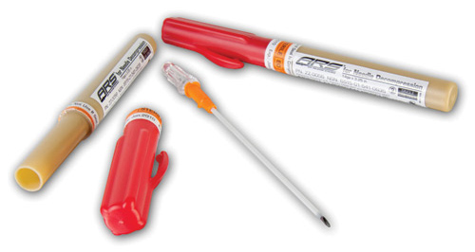
Рисунок 8 – набір для декомпресії (Decomression Kit).

3) Спеціальна маска із клапаном для штучного дихання методом “рот-в-рот” (рисунок 9).

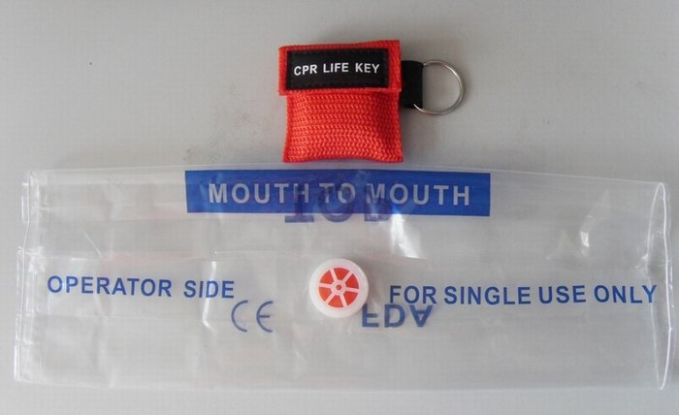

Рисунок 9 – спеціальна маска із клапаном для штучного дихання.

г) Засоби для зупинення менших кровотеч, підтримання кровообігу, боротьби з шоком та інші засоби (C):
1) Звичайні стерильні бинти та серветки та/або перев’язувальні пакети.
2) Термоковдра HRS або Blizzard Survival Blanket (рисунок 10) або інша, які призначені для боротьби з переохолодженням або перегріванням пораненого.

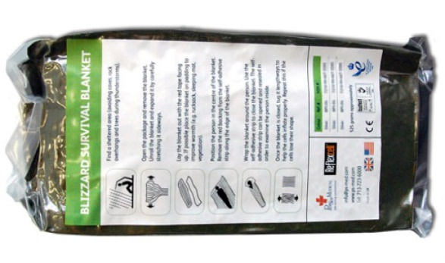
Рисунок 10 – термоковдра (Blizzard Survival Blanket).
3) Трикутна хустка. Крім зупинки кровотечі хустка може застосовуватися як універсальна пов’язка на різні частини тіла, для фіксації кінцівок та інші.
4) Пластир бактерицидний.
5) Пластир котушковий.
6) Ножиці (рисунок 12).
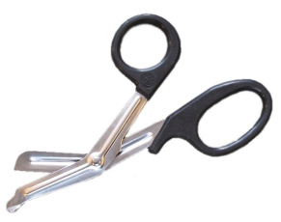
Рисунок 12 – ножиці.

7) Рукавички гумові.
8) Незмивний маркер (рисунок 13) (краще розчин діамантового зеленого (зеленки) у вигляді маркера - антисептик для невеликих ран).

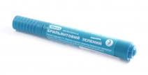
Рисунок 13 – антисептик для невеликих ран (зеленка).

9) Медикаменти:
знеболювальні ненаркотичні (парацетамол, діклофенак, ібупрофен, або інші);
антибіотики (цефалексін, норфлоксацин або амоксіцилін, або інші).

